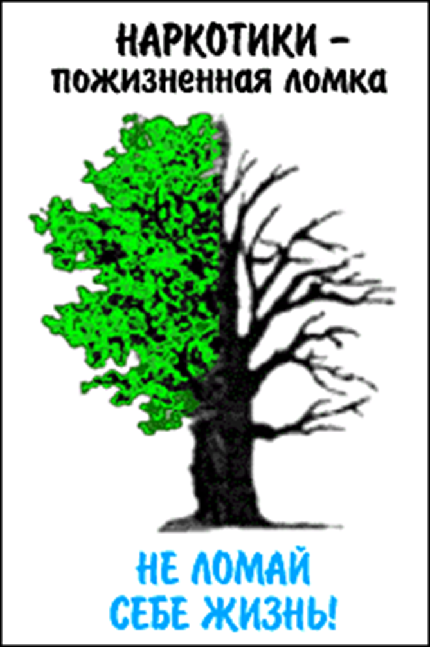

**«У кого есть здоровье,   
 у того есть надежда.  
 У кого есть надежда,   
 у того есть всё».**

***Восточная мудрость***

**Телефон доверия:**

**8-800-2000 -122**

МБУ «Центр диагностики и консультирования»

Методист Мандрикова Л.Е.

Решительно нет!!!

Сегодня многие молодые люди знают, что такое наркотики, где их можно купить и считают допустимым употребление в небольших дозах. Под влиянием друзей, фильмов, телепередач, журналов некоторые считают употребление наркотиков модными и безопасными. ***Так ли это?***

В дом, где появляются наркоманы, всегда приходит страшная беда. Здесь уже никогда не будет веселья и доброты — только горе и слёзы.

Возле школ, во дворах наших домов, на дискотеках появляются «доброжелательные люди», которые предлагают ребятам попробовать те или иные наркотические снадобья. Они обязательно расскажут тебе, какие замечательные ощущения ты при этом испытаешь. Это распространители наркотиков — люди, которые специально ищут малолетних глупцов, чтобы приучить их к наркотическим средствам.

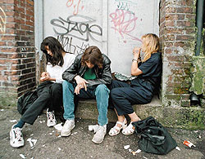

**Ни в коем случае не соглашайся испытать на себе действие наркотиков!**

**ЗАПОМНИ!!!**

**К любому наркотику организм человека привыкает очень быстро, а вот избавиться от наркотической зависимости чрезвычайно трудно, иногда — просто невозможно.**

***Наркоман - раб наркотика*, ради него он пойдёт на любую низость и преступление, что рано или поздно приведёт его к смерти. Даже одного приёма достаточно, чтобы стать «зависимым».**



**Миф** – «Наркотики помогают решать жизненные проблемы»

**Факт** – «Они всю жизнь превращают в проблемы»

**Миф** – Наркотики как приключенческий роман – избавляют от прозы жизни»

**Факт** – «Избавляют, но только вместе с самой жизнью»

**Миф** – «Наркотики употребляют сильные и талантливые люди»

**Факт** – «Все они, даже если и были такими, очень скоро потеряли и силу свою и талант».

Помни, сильная личность способна сделать осознанный выбор и знать об ответственности, которую она за свой выбор на себя возлагает.

***Что нужно знать школьнику о своем здоровье?***

Здоровье – это состояние полного благополучия, которое позволяет человеку жить счастливо и достигать целей, благополучия, которое позволяет человеку жить счастливо и достигать поставленных целей.

**Основными показателями здоровья являются:**

- умение поддерживать и укреплять свое здоровье,

- строить свое поведение в обществе без ущерба здоровью и благополучия других людей

- высокая работоспособность и устойчивость к болезням,

- уверенность в себе,

- умение контролировать и управлять своими поступками, чувствами и мыслями,

Здоровье человека зависит от многих условий, но главным из них является **здоровый образ жизни.**

**Сделай правильный выбор!**

**Твое будущее в твоих руках!**

***Сможешь ли ты употреблять наркотики, зная, что они:***

* приводят к глубокому истощению физических функций организма;
* резко отрицательно изменяют поведение и характер человека, наблюдаются агрессивные вспышки, апатия, рассеянность, потеря интереса ко всему;
* толкают людей на совершение агрессивных действий (насилие, убийства);
* выталкивают человека из общественной жизни (трудовой, семейной, учебной);
* ведут к социальной деградации личности;
* уносят ежегодно жизни 22 тыс. человек на планете;
* являются наивысшей степенью риска заразиться смертельным СПИДом;
* способны стать причиной уродства и наркомании твоих будущих детей;
* лишат тебя жизни.